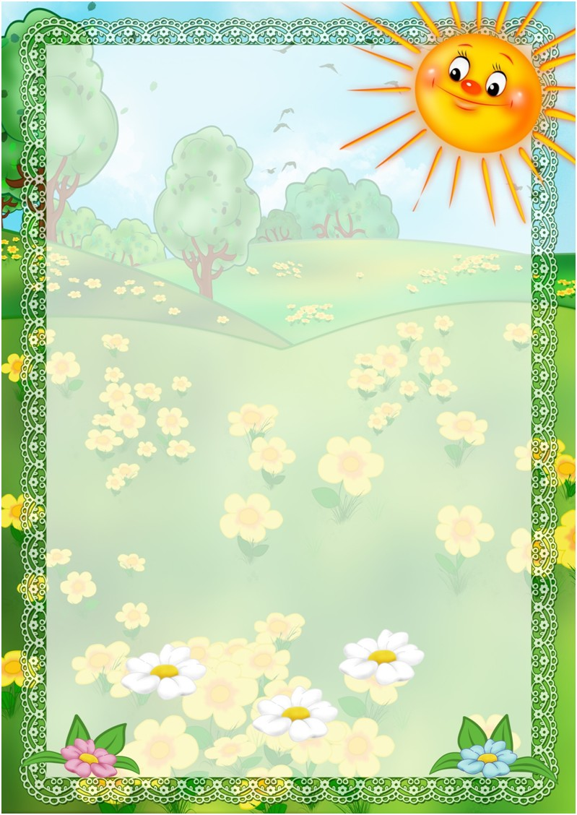
Для чтения детям
6-7 лет
Русский фольклор.
Песенки. «Лиса рожью шла…»; «Чигарики-чок-чигарок…»; «Зима пришла…»; «Идет матушка-весна…»; «Когда солнышко взойдет, роса на землю падет…».
Календарные обрядовые песни. «Коляда! Коляда! А бывает коляда…»; «Коляда, коляда, ты подай пирога…»; «Как пошла коляда…»; «Как на масляной неделе…»; «Тин-тин-ка…»; «Масленица, Масленица!».
Прибаутки. «Братцы, братцы…»; «Федул, что губы надул?.»; «Ты пирог съел?»; «Где кисель — тут и сел»; «Глупый Иван.»; «Сбил-сколотил — вот колесо».
Небылицы. «Богат Ермошка», «Вы послушайте, ребята».
Сказки и былины. «Илья Муромец и Соловей-разбойник» (запись А. Гильфердинга, отрывок); «Василиса Прекрасная» (из сборника сказок А. Афанасьева); «Волк и лиса», обр. И. Соколова-Микитова; «Добрыня и Змей», пересказ Н. Колпаковой; «Снегурочка» (по народным сюжетам); «Садко» (запись П. Рыбникова, отрывок); «Семь Симеонов — семь работников», обр. И. Карнауховой; «Сынко-Филипко», пересказ Е. Поленовой; «Не плюй в колодец — пригодится воды напиться», обр. К. Ушинского.
Фольклор народов мира.
Песенки. «Перчатки», «Кораблик», пер с англ. С. Маршака; «Мы пошли по ельнику», пер. со швед. И. Токмаковой; «Что я видел», «Трое гуляк», пер. с франц. Н. Гернет и С. Гиппиус; «Ой, зачем ты, жаворонок…», укр., обр. Г. Литвака; «Улитка», молд., обр. И. Токмаковой.
Сказки. Ш. Перро (франц.): «Кот в сапогах», пер. Т. Габбе; «Айога», нанайск., обр. Д. Нагишкина; «Каждый свое получил», эстон., обр. М. Булатова; «Голубая птица», туркм., обр. А. Александровой и М. Туберовского; «Беляночка и Розочка», пер. с нем. Л. Кон; «Самый красивый наряд на свете», пер. с япон. В. Марковой.
Произведения поэтов и писателей России.
Поэзия. М. Волошин. «Осенью»; С. Городецкий. «Первый снег»; М. Лермонтов. «Горные вершины» (из Гете); Ю. Владимиров. «Оркестр»; Г. Сапгир.«Считалки, скороговорки»; С. Есенин. «Пороша»; А. Пушкин. «Зима! Крестьянин, торжествуя…» (из романа «Евгений Онегин», «Птичка»; П. Соловьева. «День и ночь»; Н. Рубцов. «Про зайца»; Э. Успенский. «Страшная история», «Память»; А. Блок. «На лугу»; С. Городецкий. «Весенняя песенка»; В. Жуковский. «Жаворонок» (в сокр.); Ф. Тютчев. «Весенние воды»; А. Фет. «Уж верба вся пушистая» (отрывок); Н. Заболоцкий. «На реке».
Проза. А. Куприн. «Слон»; М. Зощенко. «Великие путешественники»; К. Коровин. «Белка» (в сокр.); С. Алексеев. «Первый ночной таран»; Н. Телешов. «Уха» (в сокр.); Е. Воробьев. «Обрывок провода»; Ю. Коваль. «Русачок-травник», «Стожок»; Е. Носов. «Как ворона на крыше заблудилась»; С. Романовский. «На танцах».
Литературные сказки. А. Пушкин. «Сказка о мертвой царевне и о семи богатырях»; А. Ремизов. «Хлебный голос», «Гуси-лебеди»; К. Паустовский. «Теплый хлеб»; В. Даль. «Старик-годовик»; П. Ершов. «Конек-Горбунок»; К. Ушинский. «Слепая лошадь»; К. Драгунская. «Лекарство от послушности»; И. Соколов-Микитов. «Соль земли»; Г. Скребицкий «Всяк по-своему».

Произведения поэтов и писателей разных стран.
Поэзия. Л. Станчев. «Осенняя гамма», пер. с болг. И. Токмаковой; Б. Брехт. «Зимний разговор через форточку», пер. с нем. К. Орешина; Э. Лир. «Лимерики» («Жил-был старичок из Гонконга…», «Жил-был старичок из Винчестера…», «Жила на горе старушонка…», «Один старикашка с косою…», пер. с англ. Г. Кружкова.
Литературные сказки. Х. К. Андерсен. «Дюймовочка», «Гадкий утенок», пер. с дат. А. Ганзен; Ф. Зальтен. «Бемби», пер. с нем. Ю. Нагибина; А. Линдгрен. «Принцесса, не желающая играть в куклы», пер. со швед. Е. Соловьевой; С. Топелиус. «Три ржаных колоска», пер. со швед. А. Любарской.
Произведения для заучивания наизусть.
Я. Аким. «Апрель»; П. Воронько. «Лучше нет родного края», пер. с укр. С. Маршака; Е. Благинина. «Шинель»; Н. Гернет и Д. Хармс. «Очень-очень вкусный пирог»; С. Есенин. «Береза»; С. Маршак. «Тает месяц молодой.»; Э. Мошковская. «Добежали до вечера»; В. Орлов. «Ты лети к нам, скворушка.»; А. Пушкин. «Уж небо осенью дышало.» (из «Евгения Онегина»); Н. Рубцов. «Про зайца»; И. Суриков. «Зима»; П. Соловьева.«Подснежник»; Ф. Тютчев. «Зима недаром злится» (и другие на выбор родителей)

